

**《数学实验》课程论文**

姓 名 王一涵

学 号 201883160005

专 业 信息与计算科学（嵌入式）

班 级 18（1）

**二Ｏ 二Ｏ 年 月 日**

**学生选课问题**

**关键词：**目标规划，0-1规划

**题目：**

（3）选课问题：某学校规定，经济专业的学生毕业时必须至少学习过两门数学课、三门运

筹学课和两门计算机课。这些课程的编号、名称、学分、所属类别和先修课程要求如下表所示。那么建立模型求解①毕业时学生最少可以学习这些课程中的哪些课程？②如果某同学既希望选修课程数量少，又希望所获学分多，他可以选修哪些课程？

|  |  |  |  |  |
| --- | --- | --- | --- | --- |
| 课程编号 | 课程名称 | 学分 | 所属类别 | 先修课程要求 |
| 1 | 微积分 | 5 | 数学 |  |
| 2 | 线性代数 | 4 | 数学 |  |
| 3 | 最优化方法 | 4 | 数学；运筹学 | 微积分；线性代数 |
| 4 | 数据结构 | 3 | 数学；计算机 | 计算机编程 |
| 5 | 应用统计 | 4 | 数学；运筹学 | 微积分；线性代数 |
| 6 | 计算机模拟 | 3 | 计算机；运筹学 | 计算机编程 |
| 7 | 计算机编程 | 2 | 计算机 |  |
| 8 | 预测理论 | 2 | 运筹学 | 应用统计 |
| 9 | 数学实验 | 3 | 运筹学；计算机 | 微积分；线性代数 |

**摘 要：**

针对第一问：简化问题并删去不必要因素后，通过LINGO解决单一目标线性规划问题。

针对第二问：利用 $\max{= \frac{max}{min}}$ 能够使得分子尽可能大，且分母尽可能小，对于目标函数做了一个简单转换，将双目标线性规划转换为单一目标线性规划，同样利用LINGO求解。

1. 问题重述及符号说明

**1.1 问题重述**：

经济专业的学生必修两门数学课，三门运筹学课以及两门计算机课，建立数学模型，寻求满足一定条件下的选修方案。

1. 满足毕业规定的情况下，学习最少的课程；
2. 选修的课程门数最少的情况下，获得尽量多的学分，且满足学校毕业规定。

**1.2 符号说明**：

本文所使用的符号均为常见符号；部分所自定义的变量，多于使用位置附近定义，并不会造成阅读时的障碍，因此不再于此赘述。

1. 问题分析与条件假设

**2.1 分析可得：**

**2.1.1 学生必修微积分、线性代数及计算机编程**

经济专业的学生毕业的条件是必修两门数学课，三门运筹学课以及两门计算机课，且由题目中表格可以得知，仅有两门数学课程以及一门计算机课程是没有先修课程要求的，因此显而易见的，这两门数学课程及这一门计算机课程都是必须选择的必修课程，即微积分、线性代数及计算机编程对于学生而言是必修的。

**2.1.2 单目标规划**

在此条件下，按照毕业要求学生还必须学三门运筹学课以及一门计算机课，同时可以注意到，部分课程同时属于两个类别，这类课程给予了学生快速达成毕业要求的可能性。

根据题意，在剩余的课程选修选择上，只需要满足学习的课程数最少这一个目标，约束条件则为学校毕业规定，很明显是一个单目标规划问题。

* 1. **分析可得:**

本问明显是一个的双目标规划问题，需要满足1.课程数少；2.学分多两个目标，约束条件则为学生需要满足学校的毕业规定。

1. 模型建立与求解

**3.1 满足毕业规定的情况下，学习最少的课程**

在前面已经分析过，学生至少还必须学三门运筹学课以及一门计算机课。

将课程1-9记为 $Course\left(i\right),i=1, 2, 3, ⋯, 9$，并利用0-1规划，若一门课程属于一个类别，记为1；若不属于，记为0；

又根据**2.1.1**的分析我们已知，仅有6门课程可以选择，故将不能选择的课程全部记为0，得到下**表1**：

课程类别

|  |  |  |  |
| --- | --- | --- | --- |
| 课程编号 | 数学 | 运筹学 | 计算机 |
| 1 | 0 | 0 | 0 |
| 2 | 0 | 0 | 0 |
| 3 | 1 | 1 | 0 |
| 4 | 1 | 0 | 1 |
| 5 | 1 | 1 | 0 |
| 6 | 0 | 1 | 1 |
| 7 | 0 | 0 | 0 |
| 8 | 0 | 1 | 0 |
| 9 | 0  **表1** | 1 | 1 |

将这个0-1矩阵记为 $Type\left(i，j\right), i=\left(1, 2, 3,⋯,9\right),j=(1, 2,⋯,3)$.

注意到，在可选的课程内，8号预测理论课必须和5号应用统计课一起选择。

同样，利用0-1规划，对于一门课程，选择记为1；否则记为0。将得到的 $9×1矩阵记为Choose\left(i\right)，i=\left(1, 2,⋯,9\right).$

综上可得，本问的目标函数为：

$$min=\sum_{i=1}^{9}{Choose\left(i\right)}$$

约束条件为：

$$\sum_{i=1}^{9}{Choose\left(i\right)×Type\left(i,2\right)}≥3$$

$$\sum_{i=1}^{9}{Choose\left(i\right)×Type\left(i,3\right)}≥1$$

$$Choose\left(8\right)≤Choose\left(5\right).$$

$$Choose\left(i\right)≤1,i=\left(1, 2,⋯,9\right).$$

利用LINGO求解得到：

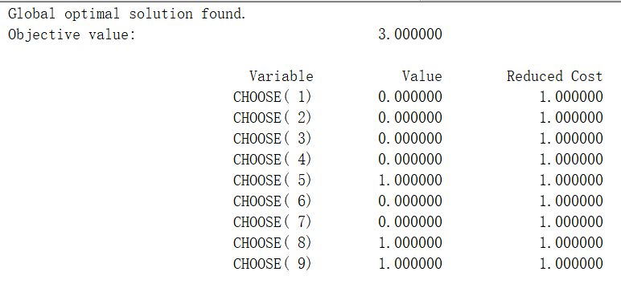

即至少选修3门课程，选择方案为课程5应用统计，课程8预测理论以及课程9数学实验。

故毕业时学生最少可以学习包括课程1微积分，课程2线性代数，课程7计算机编程，课程5应用统计，课程8预测理论以及课程9数学实验，共6门课。

* + 1. **选修的课程门数最少的情况下，获得尽量多的学分且满足学校毕业规定**

本问较第一问需要多考虑一个因素，即该同学希望能获得尽量多的学分。

将每门课的学分记为 $Score\left(i\right),i=(1, 2,⋯,9)$.其中必修课程1微积分，课程2线性代数，课程7计算机编程作为必修课程不在选修范围内，为了方便相关计算，直接将其学分记为0。

于是得到本问的目标函数为：

$$\max{= \sum_{i=1}^{9}{Score\left(i\right)×}}Choose(i)$$

$$min=\sum_{i=1}^{9}{Choose\left(i\right)}$$

为了求解方便，简化问题。若能找到一个目标表达式同时使得 $max，min$ 成立。显然可以找到，对于 $\frac{max}{min}$，当 $\frac{max}{min}$ 的值最大时，max、min近似能同时满足

于是得到本问最终的目标函数为：

$$\max{=\frac{ \sum_{i=1}^{9}{Score\left(i\right)×}Choose(i)}{\sum_{i=1}^{9}{Choose\left(i\right)}}}$$

约束条件同**3.1**.

同样利用LINGO求解得到结果：

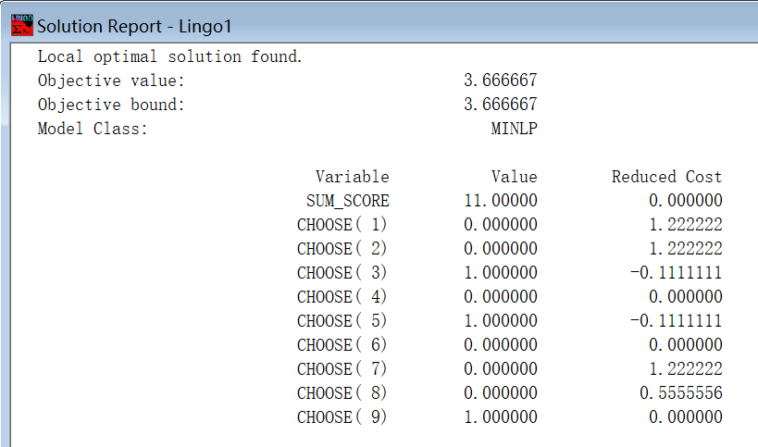

即，选修课程3最优化方法，课程5应用统计以及课程9数学实验，可以在达到毕业要求的情况下，选择尽量少的课程并取得尽量高的学分。

1. 附录

**代码3.1**

MODEL:

sets:

A/1..9/:choose;

B/1..3/;

link(a,b):type;

endsets

data:

type = 0, 0, 0, 0, 0, 0, 1, 1, 0, 1, 0, 1, 1, 1, 0, 0, 1, 1, 0, 0, 0, 0, 1, 0, 0, 1, 1;

enddata

min = @sum(a(i):choose(i));

@sum(a(i):choose(i) * type(i,2)) >= 3;

@sum(a(i):choose(i) * type(i,3)) >= 1;

choose(8) <= choose(5);

@for(a(i):@bin(choose(i)));

end

**代码3.2**

MODEL:

sets:

A/1..9/:choose, score;

B/1..3/;

link(a,b):type;

endsets

data:

type = 0, 0, 0, 0, 0, 0, 1, 1, 0, 1, 0, 1, 1, 1, 0, 0, 1, 1, 0, 0, 0, 0, 1, 0, 0, 1, 1;

score = 0, 0, 4, 3, 4, 3, 0, 2, 3;

enddata

max = sum_score/@sum(a(i):choose(i));

@sum(a(i):choose(i) * type(i,2)) >= 3;

@sum(a(i):choose(i) * type(i,3)) >= 1;

choose(8) <= choose(5);

@for(a(i):@bin(choose(i)));

sum_score = @sum(a(i):score(i)*choose(i));

end